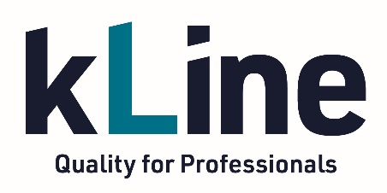
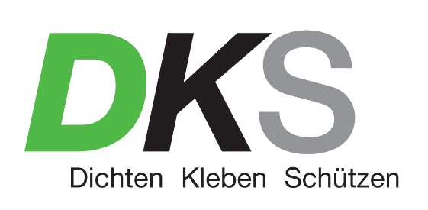

Presse-Information
Gnadenwald, 22.02.2021

Neue Verpackung für bewährte Qualität:
Eigenmarke kLine vom Rostschutz- und Klebespezialisten DKS Technik GmbH erhält neues Design
Einfach und sparsam anzuwenden, hohe Sicherheitsstandards und Erstausrüster-Qualität für Profis – so beschreiben Kunden die Produkte der Marke kLine. Mehr als 50 Jahre Know-how des Tiroler Spezialisten für Rostschutz und technische Verklebungen DKS Technik GmbH fließen in Entwicklung, Produktion und Vertrieb der Eigenmarke. Jetzt erhalten die diversen Sprays, Flaschen, Dosen, Kartuschen und Eimer ein neues Verpackungsdesign. „Wir wollten einen aufmerksamkeitsstarken, wiedererkennbaren, sympathischen Markenauftritt und etwas Frisches, Modernes ins Regal stellen. Unsere Marke muss sich aus dem Regal behaupten. Sie hat nicht die werbliche Unterstützung eines großen Markenartikels“, so Thomas Knapp, Geschäftsführer der DKS Technik GmbH. Größte Herausforderung war es, trotz der vielen technischen Informationen in mehreren Sprachen, übersichtlich und aufgeräumt zu bleiben.
DKS bietet ein breites Sortiment für Industrie, Werkstätten und Autobastler und ist auch im Fachhandel zu finden. Dabei wird eine Mehrmarkenstrategie verfolgt. Knapp erläutert: „Im Fokus steht nicht der Verkauf einer Marke, sondern die kompetente, rasche und hochwertige Lösung für Problemstellungen unserer Kunden.“
Auf diesen Leitgedanken ist auch die Entstehung der Eigenmarke kLine vor 15 Jahren zurück zu führen. „Wir kennen unsere Kunden und wissen was sie benötigen. Für sehr spezifische Kundenbedürfnisse braucht es Individuallösungen. Daher entwickeln unsere Techniker neue Produkte, die von unseren Produzenten auch in kleinen Mengen rasch hergestellt werden können“, so Knapp. 2012 erfolgte eine umfassende Sortimentserweiterung, die seither kontinuierlich auch mit Standardlösungen ausgebaut wird. Dabei setzt man überwiegend auf Rohstoffe aus und Produktion in Europa.
DKS Technik GmbH
Seit 1968 bietet die DKS Technik GmbH als Generalimporteur und Handelspartner führender internationaler Marken sowie als Entwickler und Produzent der Eigenmarke kLine qualitativ hochwertige Komplettlösungen für den Fahrzeug-Reparaturmarkt, den Spezialfahrzeugbau, den Handel und die Industrie. Insgesamt 14 Mitarbeiter betreuen österreichweit namhafte Kunden wie Birner, Derendinger, den Flughafen Wien-Schwechat, Rosenbauer, Liebherr, MAN Sonderfahrzeuge, Ford, Mazda, EMPL Fahrzeugwerk oder das Österreichische Bundesheer.
DKS Technik GmbH
6069 Gnadenwald 90a
Telefon: +43 5223 48488
www.dks.at

Bild-Hinweis: Quelle DKS; Abdruck honorarfrei.

Presse-Rückfragen
ImPressRoom – Agentur für Kommunikation
Mag. Barbara Taxacher, MAS
Tel.: +43 (0)676 366 23 99
Mail: taxacher@impressroom.com

